ALPHA计算机在廊坊地区电网
调度自动化系统中的应用

王少杰
廊坊供电公司，065000 河北省廊坊市

摘要 本文结合廊坊地区电网调度自动化系统开发建设，叙述了系统配置结构以及其主要功能在保证电网安全、稳定运行中的实际应用。

关键词 Alpha计算机 电网调度自动化系统应用

1 前言
廊坊地区电网是华北电网一个负荷网，主要电源来自廊坊地区三河电厂和北京、天津地区电网供电。廊坊地区现有220kV变电站5座（另有2座即将投运），110kV变电站32座，35kV变电站7座，全区电力最大负荷约100.04MW。近年来，廊坊地区经济的快速发展，电力系统的结构和运行方式日趋扩大和复杂。这样就要求电网调度自动化系统及时完成对地区电力系统的全面实时运行监视，能够将各种电力系统运行实时工况信息分析、处理，实现相应的控制和分析。同时，通过实际运行状态，预测和分析系统的运行趋势，对运行中发生的各种问题提出对策。
为确保电网安全、经济、稳定运行，电网调度自动化系统只有采用当代先进技术、性能优越稳定的计算机和有关设备的硬件平台，才能承担以上重要任务。为适应电网发展趋势，我公司开发建设了集数据采集和监控系统（SCADA）、电力系统应用软件（PAS）和调度员培训仿真系统（DTS）功能于一体的SD-6000调度自动化系统（南瑞系统公司开发）。通过各方面论证，选择了美国惠普公司计算机等设备作为该系统的硬件平台。该系统于2002年8月投入运行至今，其优异的性能和稳定的运行为廊坊地区电网安全经济发展发挥了重要的作用。

2 电网调度自动化系统概况
2·1系统硬件配置
廊坊地区电网SD-6000调度自动化主站系统硬件平台的计算机设备，是由美国HP公司生产的产品。2台服务器（Alpha Server DS20E ）：主频667MHZ、内存1GB、硬盘54.6GB；9台工作站（Alpha Station XP1000）：主频667MHZ、内存256MB、硬盘18.2GB；以及2台工控计算机和配套的外围设备等。系统由各个节点通过内部冗余的双ETHERNET 交换网组成，内部双网能实现网络流量的分载，也可独立工作,互为主/备。当其中一网发生故障时，不会引起系统扰动或导致丢失系统功能和数据。廊坊地区电网调度自动化主站系统配置如图1所示。
2·2 各节点主要功能
（1）前置机功能
2台前置机为双机冗余热备用，主/备机可进行自动/手动切换。前置机完成收集电网内各变电站的远动数据，经处理后向网络广播；同时通过网络接收Alpha服务器和工作站的操作信息对各无人值班变电站下发控制命令及有关数据。
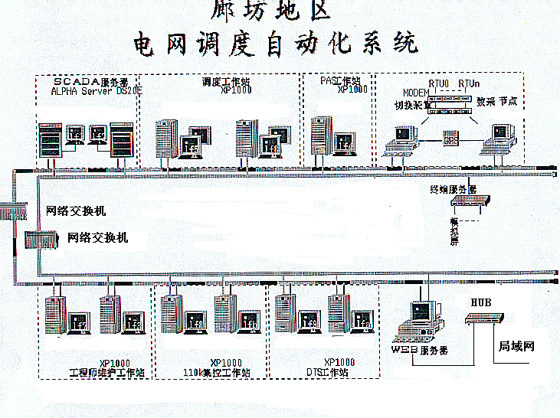
图1廊坊地区电网调度自动化主站系统配置如图
（2）系统服务器(Alpha Server DS20E)功能
2台实时系统服务器为双机冗余热备用，主/备机可进行自动/手动切换。它是系统主机和历史服务器。实现实时数据处理、系统管理、实时数据库管理功能，以广播方式发送到以太网络上各功能结点，并协调各节点机完成相应的功能应用。其配置为：
21264/667MHZ CPU
4MB 高速缓存
1GB内存
54.6GB硬盘
AlphaServer DS20E具有出色的性能，具有64位RISC技术及对称多处理器（SMP）技术的多CPU系统（最多可配置4个SMP 处理器），主频667MHZ，高带宽系统总线、64位的PCI I/O总线，64位UNIX操作系统，具有高速运算能力和事务处理能力（OLTP）；具备高可靠性，它具有簇联结（cluster）技术和系统容错能力。另外，AlphaServer DS20E系统的各个部件全部可装在装架式的系统抽屉中，提供强大的扩展能力，为系统升级提供了高度的灵活性。
（3）系统工作站(Alpha Workstation XP1000)功能
工作站共9台，包括2台调度员工作站、2台集控中心工作站、1台PAS工作站、2台DTS工作站和2台维护工作站。采用基于64位RISC技术的、面向图形处理的多媒体工作站Alpha Workstation XP1000运行64位UNIX操作系统，其配置为
21264/EV6 667MHZ CPU
4MB 高速缓存
256MB内存
18.2GB硬盘
2台调度员工作站完成调度员日常运行监视。2台集控中心工作站为双机冗余热备用，采用双机双调，互为操作和监护，完成对无人变电站实施监视和遥控操作。1台PAS工作站通过分析SCADA系统的原始数据，来实现预测和分析全网实时运行情况。2台DTS工作站通过PAS的基态数据，实现教员机和学员机之间的调度员模拟仿真模块的应用，实现对调度员技术培训。2台维护工作站完成日常维护工作，其中1台计算机通过Cisco2611路由器实现与华北网调和各地调的计算机实时数据通讯。

3 软件配置和功能与应用
调度自动化系统的软件系统要求成熟可靠、安全实用。廊坊电力调度自动化系统的操作系统采用Tru64 UNIX。Tru64 UNIX是在统一System V和BSD两个UNIX标准基础上开发的，遵从开放系统标准,为应用提供坚实的开放计算基础。同时，它还对实时应用提供支持,提供强大的在线帮助,是具有一整套支撑软件的全64位操作系统。
应用软件功能包括实用的数据采集与监视控制（SCADA）、电力系统应用软件（PAS）和调度员培训模拟系统（DTS）等。
数据库为保证良好的实时性、可靠性、可扩充性和适应性，采用分布式实时数据库管理系统SDDBMS和商用Oracle数据库管理系统。前者满足分布式系统中实时应用的及时性要求,后者主要用于历史数据管理和应用。保证了数据的实时性，又增强了SCADA系统历史数据的利用率和通用性，保证各种数据库静态数据的交互可靠。
3·1 SCADA功能
SCADA是整个系统的基础，具有基本功能如下：
（1）数据采集和处理：主站系统现已接收廊坊地区电网110KV及以上37座变电站（发电厂）的2180个遥测量和2743个遥信量(含集控站)，完成数据采集、处理、计算、存储等全部SCADA功能
（2）报警处理和通道监视：对于状态遥信量的变位、遥测模拟量越上下限等进行报警与处理，不同的报警类型实现不同的报警方式如：不同声音、不同画面、不同颜色等，并进行分类和统计。同时对于通道的停用和故障及时提示告警。
（3）越限监视：对系统中的测量值和计算值（特别是重要测量值）进行越限监视，限值可在线修改。为避免数值在限值附近振荡而产生不必要越限报警，采取延时和预定义死区值的方法。
（4）遥控：保证控制操作的安全可靠,防止发生误操作，实现只能从具有控制权限的工作站上才能进行，操作人员必须具有操作权限，并设置各种闭锁条件，详细的记录操作人员姓名、操作对象、操作内容、操作时间、操作结果等，
（5）事件顺序记录和事故追忆（PDR）: 对于电网事故开关跳闸及状态遥信量的变位，除进行告警处理外，进行以分辩率≤5ms的精确时刻进行事件顺序记录。对SCADA数据库全部实时信息，对事故前和事故后时间内（时间段可调）的事故全过程进行全面记录保存。可重新显示某些特定的事件（扰动）发生前后该电力系统的运行状况及其经历过程，可事后真实再现故障发生前后电力系统状态的变化、继电保护、自动装置及断路器动作的顺序以及调度事故处理过程，作出全面的分析及评价。
（6）报表管理：报表系统用于生成电力系统的历史数据及实时数据报表，并可以嵌入曲线、直方图等。
（7）旁路替代
（8）模拟盘控制；在模拟屏上显示输出和控制，盘上指示灯表示的状态量、模拟量与调度员监视画面上显示的实时状态一一对应。
（9）拓扑着色：根据开关、刀闸的实时状态来确定系统中各种电气设备的带电、停电、接地等状态并用不同的颜色在系统单线图和厂站图上表示出来。
（10）与其它计算机系统通讯：实现与华北网调的计算机通信，与相关县调的计算机通信。上，下级调度系统数据通信的信息是通过远程计算机网络通信实现按电力实时数据交换
（11）WEB服务器功能：客户机上可以从WEB服务器上下载数据（自动化系统管理员能控制下载数据的类型），供其它部门或应用使用。
3·2 PAS和DTS功能与应用
廊坊地区电网电力系统应用软件系统（PAS）与调度员培训仿真系统（DTS）均建立在SD-6000支持平台上，与SCADA共用统一数据库管理系统、画面管理系统和网络管理系统，信息资源充分共享。
PAS应用软件通过网络建模、网络拓扑分析、状态估计、调度员潮流、负荷预测等功能。PAS应用增强对整个电网运行状态的监视，提高了分析电网的安全性，提供电网中存在不安全因素的消除或降低策略提供优化决策，使电网能够最安全、经济地运行。
DTS是一套数字仿真系统。DTS包括电力系统仿真模块、控制中心仿真模块、教员控制功能模块。运用计算机技术，通过建立实际电力系统的数学模型，再现各种调度操作和故障后的系统工况，能模拟电力系统的静态和动态响应以及事故恢复过程，详细的模拟了系统内的继电保护和自动装置。使调度员在实际控制中心完全相同的调度环境中进行正常操作、事故处理及系统恢复的培训。

4 使用中的体会
通过系统运行，在Alpha机的使用中发现其具有灵活的扩展性和良好的工作性能。2003年，由于数据存储和处理要求提高，将 Alpha Server DS20E的内存由原来的512MB升级为1GB，将原来的36.4GB硬盘升级为54.6GB。升级过程中发现其装架式的系统抽屉设计合理，有些工作可以不需要专业人员的情况下，就可自行升级，十分灵活方便。
在恶劣环境下，其仍具有良好工作性能。由于运行要求和机房空间限制等原因，在2004年3月至4月间对自动化机房装修。在施工过程中，所有Alpha机只能进行简单的覆盖等防尘措施，在灰尘极大的装修环境里，两个月的装修工作中，一些外部设备由于环境恶劣无法工作，而Alpha机却工作正常，保证了系统的安全稳定运行。

5 结束语
Alpha计算机为廊坊电网调度自动化系统提供了很好的硬件平台。随着电网的迅速发展，电网调度自动化系统的功能与应用不断扩大，对系统要求也不断提高，为保证电网安全、稳定、经济、优质运行，期望Alpha计算机在电网调度自动化发展中发挥更大功能与作用。

